I этап, теоретический, заочный
1. Предложить методику определения характеристики, свойства или параметра для представленной задачи.
2. Предложить конструкцию измерительной установки.
3. Предложить методику проведения измерений.
4. Предложить методику описания полученных результатов.

ПРОБЛЕМА №1
Оценка поверхностной пористости материалов и ее влияние на эффекты смачивания
Описание объектов исследованя
Любая, обработанная даже тщательнейшим образом поверхность детали, не может быть полностью идеально ровной. Значение гладкости и ровности поверхности детали в любом случае будет отличаться от заданного чертежом значения, т.е. от номинального значения. При этом, отклонение может быть либо макрогеометрическим, либо микрогеометрическим. Макрогеометрические отклонения могут быть охарактеризованы волнистостью детали и несоответствием форме. Микрогеометрические отклонения, в свою очередь, определяются не чем иным, кроме шероховатости поверхности.
Шерховатость - это совокупность микронеровностей появляющихся на поверхностях готовых изделий или деталей. При этом шаг неровности, принимаемый в качестве шероховатости, должен быть очень мал, относительно базовой длины всей поверхности.
Как параметр, шероховатость является характеристикой состояния поверхности либо после технологической обработки изделия различными абразивами, либо после эксплуатации и в результате износа и рабочего трения. Очевидно, что этот параметр является характеристикой состояния поверхности детали или материала.
В настоящее время существует несколько методов оценки шероховатости поверхности контактная и лазерная профилометрия и обработка цифровых изображений, полученных с помощью атомно-силового и электронного микроскопов. Контактная профилометрия и атомно-силовая микроскопия ограничены в определении глубины дефектов поверхности и не всегда позволяют оценить шероховатость материала, обладающего высокой пористостью.
Однако неровности на поверхности материалов играют существенную роль не только в области исследования трущихся поверхностей, но и при исследовании явлений, возникающих на границах раздела фаз или агрегатных состояний, например, когда твердая поверхность является границей раздела между твердым телом и жидкостью. Такие явления называются явлениями смачивания.
Пористые керамические материалы на основе оксидных керамик нашли широкое применение в различных областях: в качестве носителей катализаторов, фильтрующих мембран, теплоизолирующих материалов и даже для хранения утилизированного ядерного топлива. Известно, что поровая структура и морфологическое состояние поверхности играют одну из ключевых ролей при определении функциональных свойств пористого материала. Так, например, увеличение шероховатости ведет к увеличению удельной поверхности, что играет несомненную важность при использовании керамики в качестве носителя катализатора.
На рисунке 1 показаны примеры поверхностей с достаточной поверхностной пористостью.

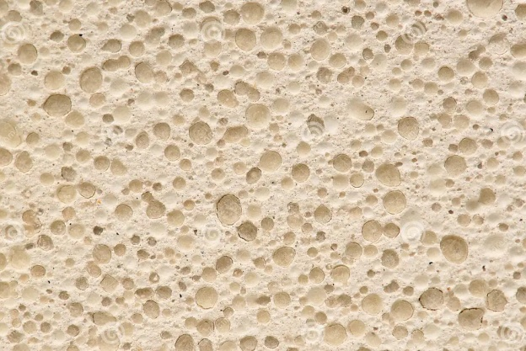
Рисунок 1. Поверхностная пористость материалов

Формулировка проблемы №1:
а) предложить теоретический метод оценки относительной или абсолютной пористости материала.
б) предложить методику выполнения исследования по определению поверхностной пористости.
Замечание: материалы для исследования поверхностной пористости могут быть предложены участниками конкурса, например, поверхность кирпича, бетон и др.

